Комитет образования администрации
города Котовска Тамбовской области
Муниципальное бюджетное учреждение
дополнительного образования
«Дом детского творчества»

Всероссийский педагогический конкурс
«Моя лучшая методическая разработка»

Творческо-исследовательский проект
«Вечный огонь нашей памяти»

Автор:
Никитина Виктория Борисовна,
педагог-организатор
МБУ ДО «ДДТ»

Котовск
2020
Содержание

Страницы
- Введение ---------------------------------------------------------------------------------- 3
- Цель и задачи ---------------------------------------------------------------------------- 4
- Этапы проведения ---------------------------------------------------------------------- 5
- Условия проведения ------------------------------------------------------------------- 6
- Результаты ------------------------------------------------------------------------------- 7
- Список использованных источников ----------------------------------------------- 8
- Приложение ------------------------------------------------------------------------------ 9-15

Введение
2020 год очень важный для нашей страны, ведь это год 75-летия Великой Победы. Указом Президента Российской Федерации Владимира Владимировича Путина 2020 год в России объявлен Годом памяти и славы. И цель его проведения — сохранение исторической памяти и празднование 75-летия Победы в Великой Отечественной войне 1941-1945 годов.
Всё больше лет проходит со времён той войны. Всё меньше остаётся живых свидетелей тех времён, которые помнят ужасы войны и радость Победы. Но всё равно День Победы для нашей страны остаётся одним из главных праздников. Это праздник со слезами на глазах, со словами благодарности, с чувством памяти и гордости за свою страну и её людей. И как важно, чтобы не только старшее, но и подрастающее поколение помнили о том времени, чтили эту память и гордились теми, кто завоевал для нас эту Победу.
В то время, когда некоторые страны хотят переписать историю второй мировой войны и отнять у России право победителей, мы не должны забывать о той войне, о людях, победивших фашизм и принесших свободу и мирное небо народам не только России, но и всей Европы.
Содействие вовлечению школьников в продуктивную краеведческую деятельность в год 75-летия Великой Победы – один из путей решения актуальных задач патриотического воспитания современных детей и подростков.
Творческо-исследовательский проект «Вечный огонь нашей памяти» (далее – Проект), посвящённый 75-летию Победы в Великой Отечественной войне 1941-1945 гг., был реализован в образовательном пространстве города Котовска. Организационно-методическое сопровождение проекта осуществлял МБУ ДО «ДДТ».
Актуальность Проекта заключается в том, что он помог обеспечить включение детей и подростков в творческую, исследовательскую, поисковую деятельность, связанную с историей создания, открытия, функционирования, обновления городского Парка Воинской Славы. Особое внимание уделялось объектам Парка, связанным с Великой Отечественной войной 1941-1945гг: Аллея Памяти, Обелиск «Вечный огонь», Мемориал «Бессмертный полк»; и связи семей обучающихся с городским Парком Воинской Славы, увековечением памяти о родных и близких героях войны и труда.
В Проекте приняли участие обучающиеся в возрасте 7-15 лет, в том числе дети, находящиеся в трудной жизненной ситуации.

Цель и задачи
Цель Проекта - патриотическое воспитание подрастающего поколения посредством вовлечения в краеведческую деятельность.
Задачи:
-организация работы по подготовке к 75-летнему юбилею Великой Победы;
-формирование интереса к истории страны, города, семьи;
-развитие исследовательских компетенций;
-развитие творческих способностей;
-создание условий для включения в поисково-исследовательскую деятельность.

Этапы проведения
Три этапа реализации Проекта:
Подготовительный этап:
-знакомство с условиями проекта;
-экскурсии в городской Парк Воинской Славы, в МИПОК (музейный историко-просветительный образовательный комплекс г. Котовска), в городскую детскую библиотеку;
-знакомство с Интернет ресурсами,
-работа с семейными архивами.
Основной этап:
-подготовка материалов Проекта по номинациям,
-подготовка презентации материалов Проекта,
-предоставление материалов в организационный комитет Проекта.
Итоговый этап:
-подведение итогов Проекта,
-презентация материалов,
-награждение участников Проекта.

Условия проведения
Номинации Проекта:
- Рисунки «Городской Парк Воинской Славы».
- Фотографии «У Вечного огня».
- Моделирование и макетирование объектов Парка Воинской Славы.
- Творческо-исследовательская работа «Вечный огонь моей памяти».

Требования к работам:
- Рисунки «Городской Парк Воинской Славы».
Работы должны отвечать целям и задачам Проекта. На рисунках должны быть изображены значимые места городского Парка Воинской Славы. Формат рисунков – А4 или А3.Работы могут быть выполнены в любой технике (карандаш, фломастер, гуашь, акварель, пастель).
- Фотографии «У Вечного огня».
Работы должны отвечать целям и задачам Проекта. Фотографии могут иметь формат А4 или А5, на них должны быть запечатлены интересные для автора моменты, связанные с обелиском «Вечный огонь», другими объектами городского Парка Воинской Славы. Фотографии могут быть новые, а могут быть архивными – фотографическая копия старой фотографии из семейного архива.
- Моделирование и макетирование объектов Парка Воинской Славы.
Работы должны отвечать целям и задачам Проекта. Моделирование и макетирование объектов Парка может иметь любой размер и быть выполнено из любого безопасного материала. Техника выполнения работ может быть различной (объёмные модели, макеты, вышивка, объёмная аппликация, выжигание, бумажная пластика…).
- Творческо-исследовательская работа «Вечный огонь моей памяти».
Работы должны отвечать целям и задачам Проекта. Работы могут быть представлены в виде стихотворения, баллады, эссе (небольшого сочинения), содержащего информацию о родственниках, имена которых увековечены в Мемориалах Парка. Формат работы – 1-3 листа А4, шрифт 14, Times New Roman.

Каждая работа должна содержать информацию о самой работе и её авторе (на этикетке с лицевой стороны работы или на титульном листе): номинация; название работы; сведения об авторе (ФИ, возраст, отряд); сведения о руководителе (ФИО, должность).

Информационное обеспечение Проекта: Сайт МБУ ДО «ДДТ» и группы ДДТ в соц. сетях.
Результаты
Участие в Проекте позволило детям и подросткам включиться в творческо-исследовательскую деятельность и в преддверии 75-летия Великой Победы больше узнать об истории создания, открытия, сегодняшнем дне городского Парка Воинской Славы. Уделить особое внимание объектам Парка, связанным с Великой Отечественной войной 1941-1945гг: Аллея Памяти, Обелиск «Вечный огонь», Мемориал «Бессмертный полк». Вместе с родителями поработать с семейными архивами, ближе познакомиться с историей своих семей и их связью с городским Парком Воинской Славы в плане увековечения памяти о родных и близких обучающихся – участниках войны.
В результате творческо-исследовательской деятельности получились очень интересные рисунки, фотографии, модели, макеты, стихи, сочинения, небольшие исследовательские работы. Самые лучшие из них были представлены на выставке и презентованы на итоговом этапе Проекта. Победители и призёры Проекта были награждены Дипломами.

Список использованных источников

- Котовск – город труженик и воин, сборник под редакцией Т.А. Асафьевой, В.Н. Архипенко, Н.А. Строковой – «Пролетарский светоч», Тамбов, 2000.
- Энциклопедия города Котовска, составитель В.И. Герасин – Тамбов, 2007.
- https://infourok.ru/material.html?mid=64572
- https://infourok.ru/vospitatelnaya-rabota-po-kraevedeniyu-1773603.html
- https://imena.onf.ru/placements/tambovskaya-oblast/obelisk-vechnyy-ogon-v-gorode
- https://top68.ru/study-of-local-lore/gorod-kotovsk-proshloe-i-nastoyashchee-47906
- https://www.onlinetambov.ru/news/society/na-allee-bessmertnyy-polk-v-kotovske-poy

Приложения
- Фотоальбом Проекта

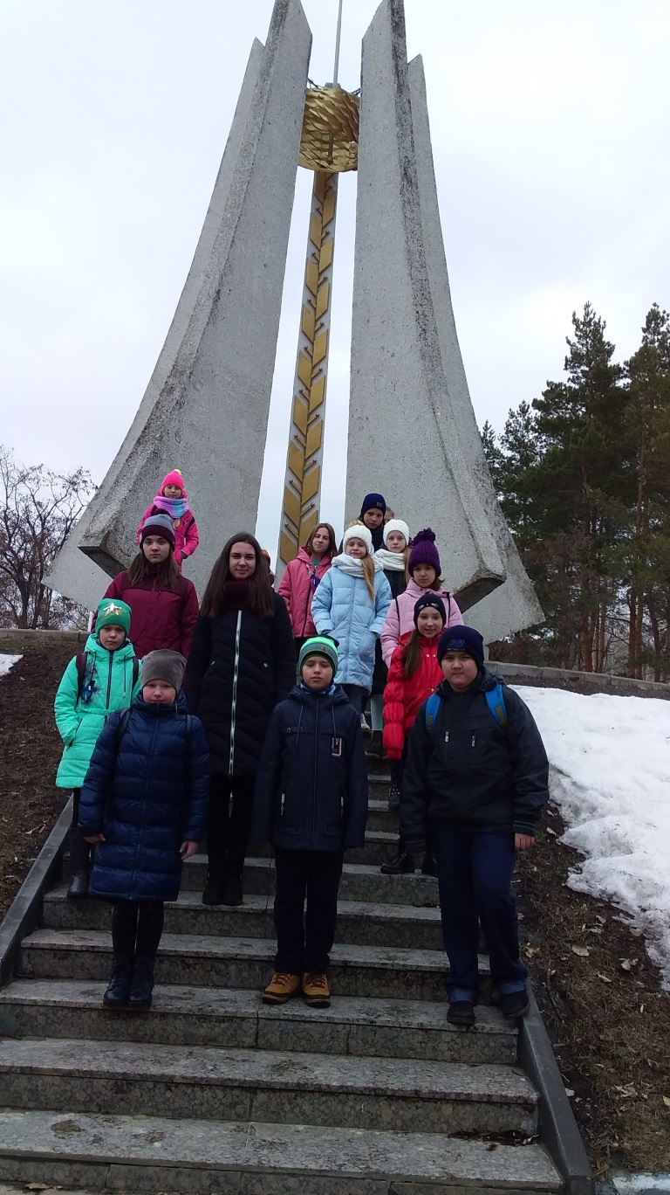

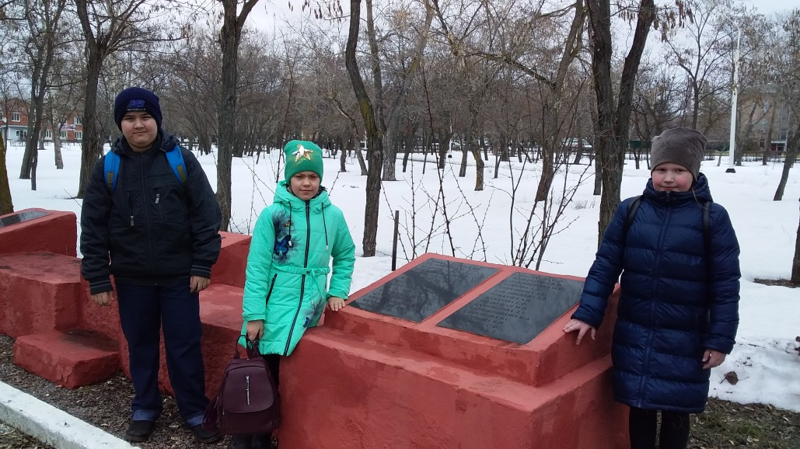

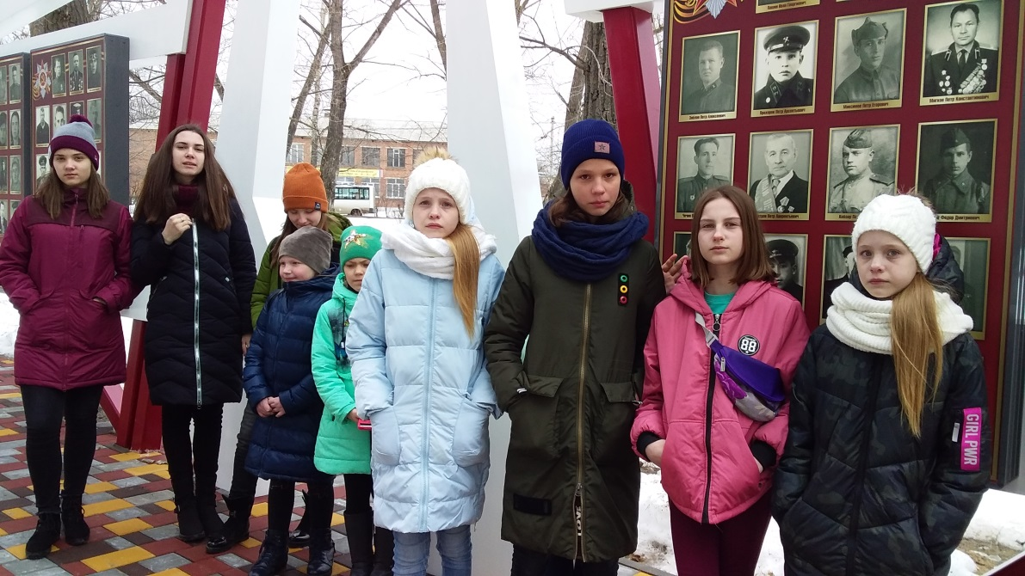

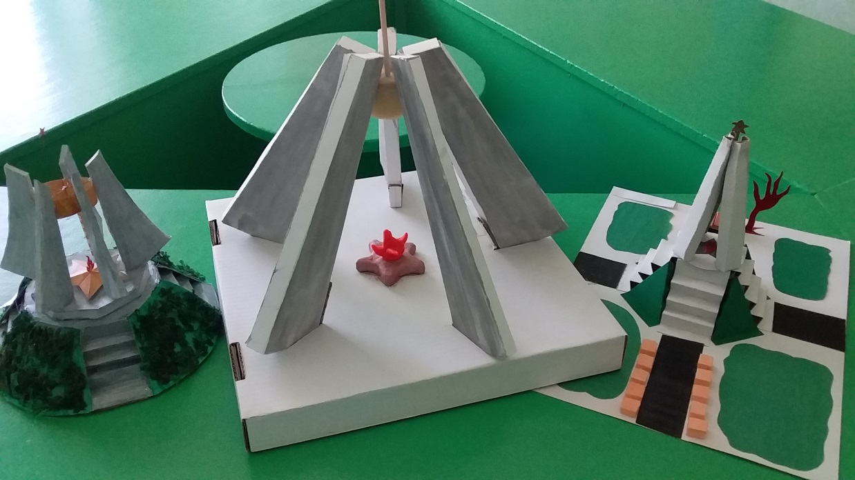

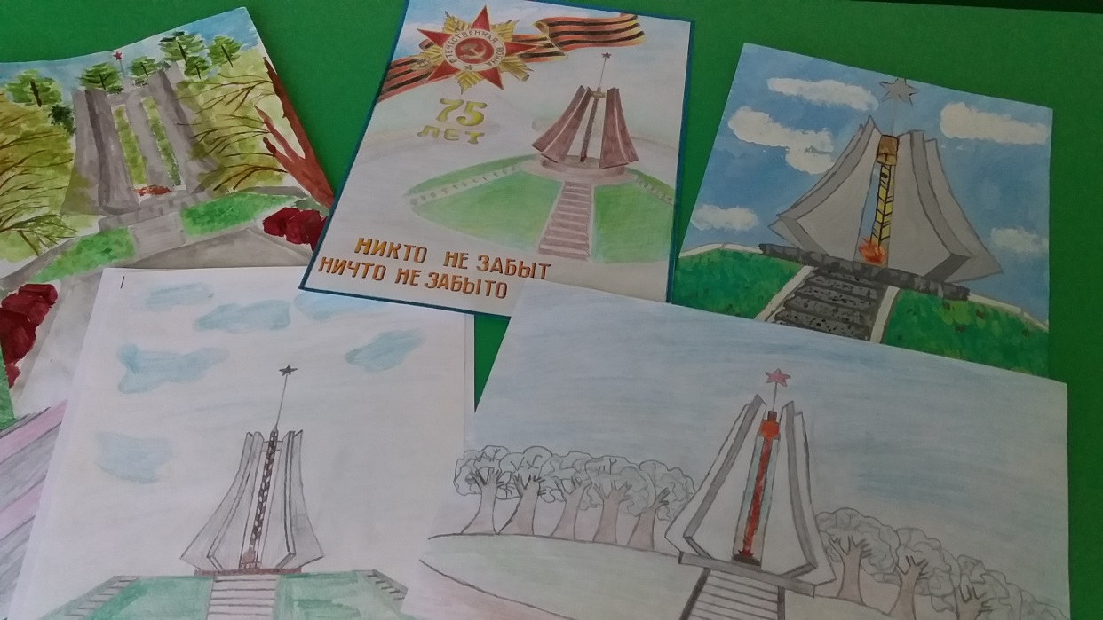

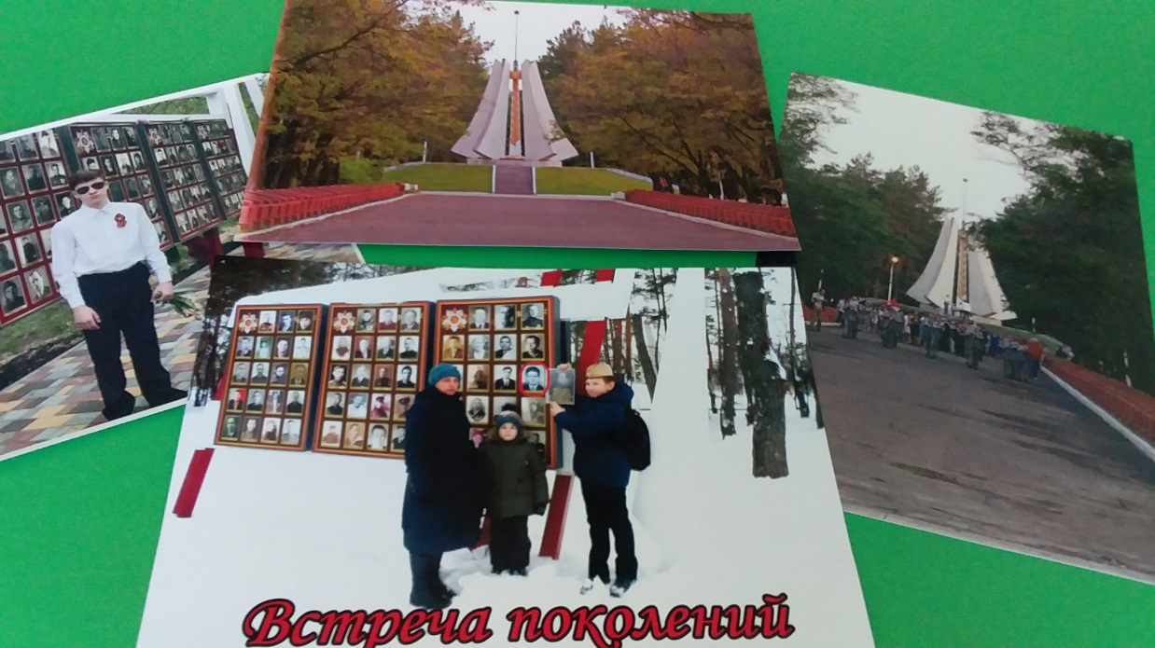

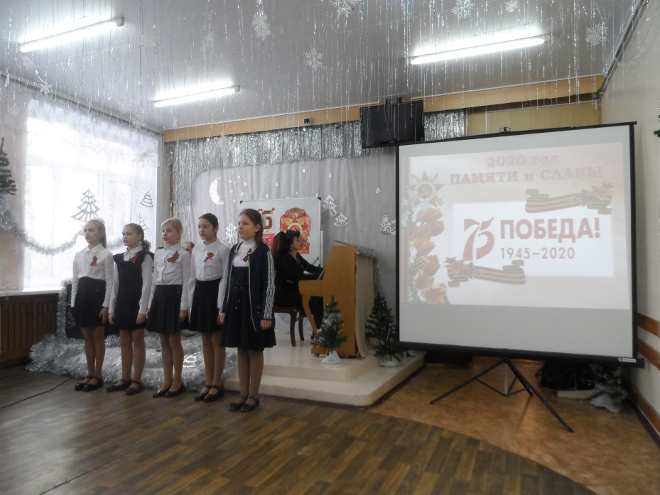

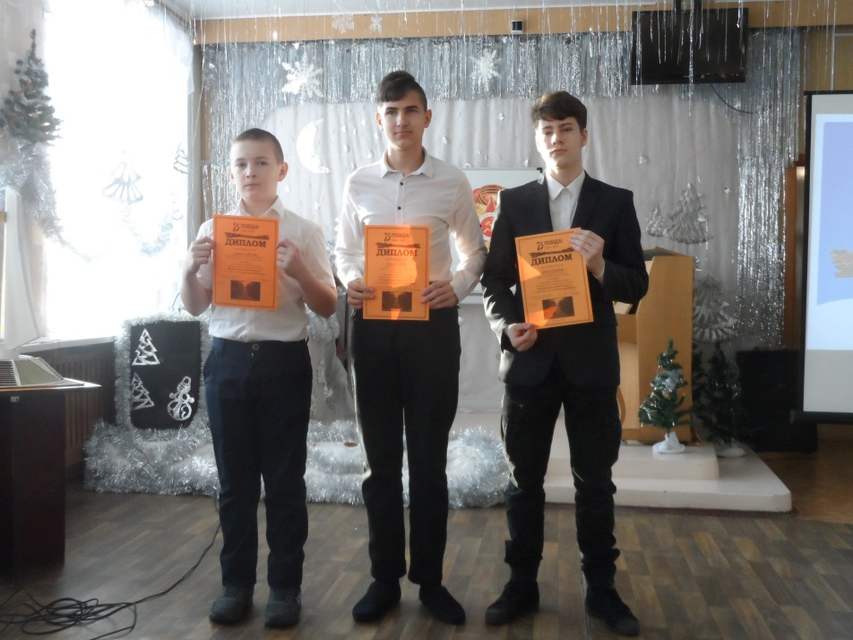

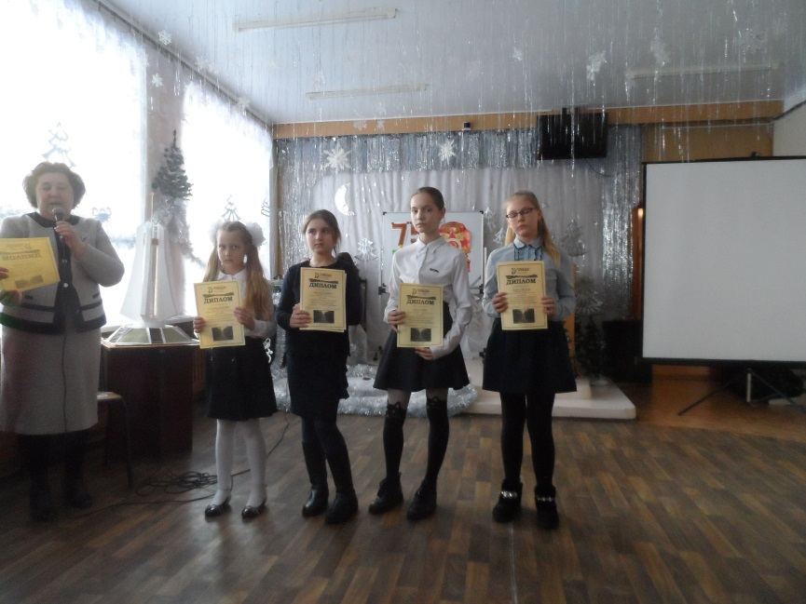

- История городского Парка Воинской Славы
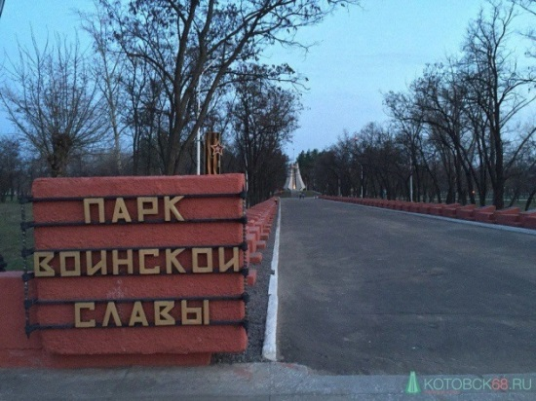
Парк Воинской Славы расположен недалеко от Тамбовского порохового завода – градообразующего завода нашего города и ограничивается проспектом Труда, улицами Кирова и Советская.
Парк Воинской славы стал по-настоящему священным местом для жителей Котовска. Краснеют на Аллее Памяти на мраморных плитах цветы, словно капельки крови наших 1268 земляков, не вернувшихся с полей Великой Отечественной войны. Горожане приходят сюда, чтобы почтить память своих близких, а 9 мая, в праздник Великой Победы, в парке Воинской славы собирается буквально весь город - стар и млад.
А началась история городского Парка Воинской Славы в 1967 году. В апреле 1967 года на заседании горисполкома было принято решении к 50-летию Октября в парке имени С.М. Кирова, как тогда назывался современный Парк Воинской Славы, разбить аллею декоративных деревьев - посадить белые акации в память о земляках, не вернувшихся с войны.
В конце октября у памятника С.М. Кирову, состоялся митинг, посвященный закладке парка-памятника воинам-котовчанам, павшим смертью храбрых в годы Великой Отечественной войны.
После того, как был заложен парк-памятник, решением горисполкома от 27 октября 1967 года ему было присвоено название Парка Воинской славы. Посадкой белых акаций в этот год дело не ограничилось. В ноябре состоялось открытие мемориальной доски в память о погибших в Великой Отечественной войне котовчанах.
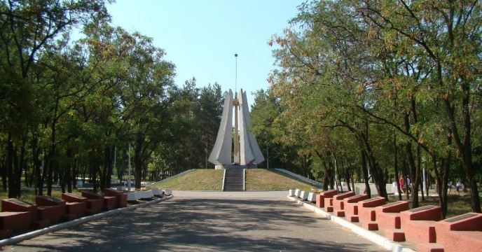
В августе 1969 года исполком областного Совета депутатов трудящихся принял решение "Об установлении обелиска погибшим воинам в парке Воинской славы г. Котовска". А уже в марте 1970 года главным архитектором Котовска было разработано архитектурно-планировочное задание, предусматривающее разработку эскизного проекта обелиска. В 1972 году в городе начинаются работы по реконструкции Парка Воинской славы и возведению обелиска «Вечный огонь».
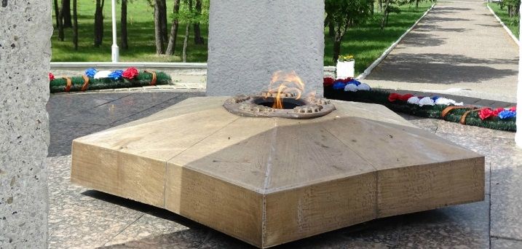
Автором проекта обелиска «Вечный огонь» является заслуженный архитектор РФ Александр Сергеевич Куликов. Композиция состоит из бетона и металла. Пять пилонов, устремленных вверх, повторяют в плане форму звезды. Каждый пилон – стилизованный усеченный штык. Пилоны опираются на круглый постамент, в центре которого горит Вечный огонь. Внутренний торец каждого пилона украшает лавровая ветвь из бронзы – символ славы. Верх пилонов как бы связан венком из дубовых листьев – символ доблести. Из центра венка вверх устремлен стальной шпиль, увенчанный красной звездой. Земляной курган, на котором стоит обелиск, выполнен в форме славянского холма и возвышается над землей на 2 метра. С пяти сторон по склону холма выполнены ступени, по которым можно подняться на круглую площадку. Вокруг обелиска спланирована аллея, шириной 9 метров.
Открытие обелиска состоялось 8 мая 1975 года, в канун 30-летия Великой Победы. «Вечный огонь» был доставлен из Тамбова в сопровождении почетного эскорта мотоциклистов. Право зажечь «Вечный огонь» предоставили председателю Котовского городского исполнительного комитета, участнику Великой Отечественной войны Владимиру Ивановичу Воронову.
Вечный огонь стал символом вечной памяти о тех, кто погиб в пекле войны, отстояв свободу и независимость нашей Родины.
Обелиск «Вечный огонь» стал визитной карточкой нашего города. Местом, где жители и гости нашего города низко склоняют головы перед теми, кто выстоял в лихую годину, отстоял независимость нашей страны, подарил нам счастье жить под мирным небом.
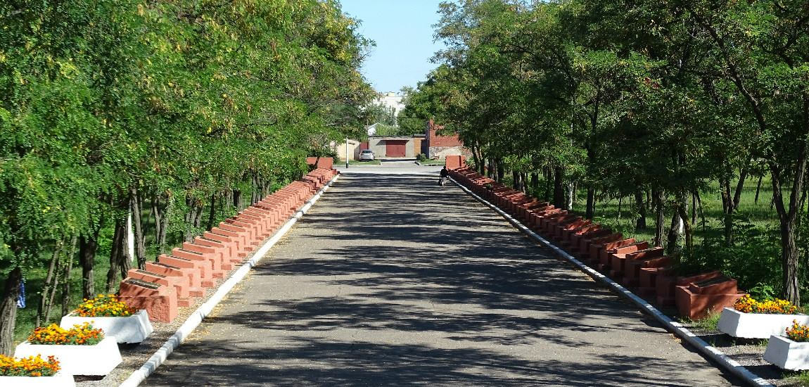
А через десять лет, 9 мая 1985 года, в парке Воинской славы состоялось открытие Аллеи Памяти. По обе ее стороны расположились мраморные плиты с выбитыми на них именами воинов-котовчан, погибших во время Великой Отечественной войны.
Постоянно на этих плитах лежат цветы, потому что благодарные родственники часто приходят почтить память своих героев.

Совсем недавно в парке Воинской славы появилась новая аллея, посвящённая памяти о Великой Отечественной войне, Великой Победе и людях, которые её одержали, - «Бессмертный полк». Она расположилась неподалеку от обелиска «Вечный огонь», рядом с Аллеей памяти.
На стендах новой аллеи разместились фотографии славных представителей поколения победителей. Это снимки не только непосредственно котовчан; в городе проживают много людей родом с других территорий, чьи деды и прадеды тоже воевали. Всем героям войны - равные почести.
Разработка проекта аллеи «Бессмертный полк» в Котовске принадлежит студенту ТГТУ Дмитрию Котову. За то, чтобы такая аллея появилась в священном для котовчан месте, высказалось подавляющее большинство участников рейтингового голосования в марте 2018 года.
Открывает аллею стенд с Героями Советского Союза, выходцами из нашего города. На остальных стендах вначале разместили 318 фотографий, те, что предоставили горожане. Стенды пополняются новыми фотографиями героев. Сейчас продолжается сбор фотографий, их можно принести в городской музей.
Горожане, посещающие Котовский парк Воинской славы, обязательно останавливаются у стендов на аллее "Бессмертный полк". Здесь размещены фотографии их близких и родных, внесших неоценимый вклад в дело Великой Победы.
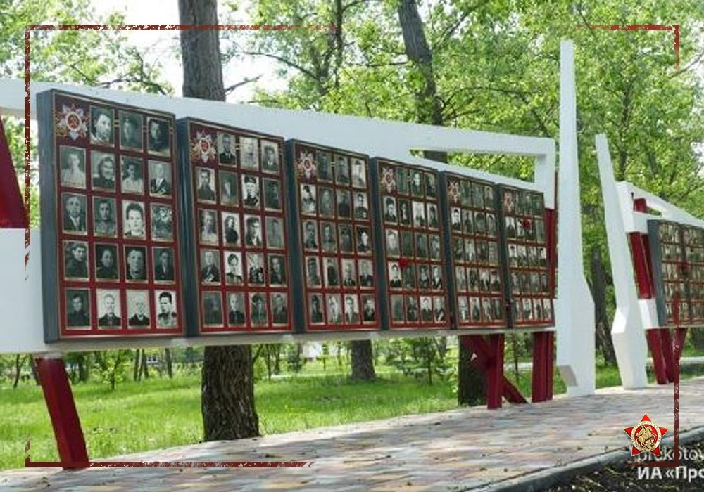
Ночью работает подсветка стендов, каждая фотография с фамилией героя поколения победителей отчетливо видна. Люди всматриваются в лица, их охватывают разные чувства - гордости за героев страны, боли от того, что не все когда-то вернулись домой с полей сражений...

- Гимн города Котовска

Слова Станислава Черняка
Музыка Нонны Прокофьевой

- Город, рождённый во время войны,
Призван крепить оборону страны.
Пороха качество, праведный бой,
Славься Котовск, мы гордимся тобой!

Припев: Котовск – это наш город,
Котовск, вечно будь молод,
Труда и традиций сила,
Частица большой России!

- Мир сохранит до скончания времён
Всех неваляшек чарующий звон,
Нас никакому врагу не сломать,
Нам тяжело, но мы будем стоять!

Припев.

- Город Котовск в самом сердце страны,
Зелень берёз и лазурь милой Цны,
И над тобою не властны года,
Город Котовск, ты рождён быть всегда!

Припев.


